Председателю Мингорисполкома
Шорцу Андрею Викторовичу

Коллектива жильцов (450 человек), проживающих в г. Минске, ул. Кирова, дома 2, 4, 6;
ул. Свердлова, дома 22, 24, 26;
ул. Ульяновская, дом 32

ОБРАЩЕНИЕ

Уважаемый Андрей Викторович!

Строительство в Минске в последние годы ведется ударными темпами, и за непродолжительное время появились здания, которые украсили наш город. Одновременно с этим, по мнению минчан и людей, которые ценят архитектуру и неравнодушны к прекрасному, возведены объекты, уродующие исторический центр.
В настоящее время инвесторы добрались до самого узнаваемого места в столице, его визитной карточки – так называемых «Ворот города Минска». Вместо легендарного хлебного магазина, известного многим жителям республики Беларусь, появилась очередная сетевая кофейня, черные стекла и агрессивные вывески которой резко выделяются на фоне основного здания, дисгармонируют с фасадом и искажают саму идею симметричности двух башен. Как оказалось, это только начало процесса, способного привести к «разрушению» уникального архитектурного ансамбля.
Андрей Викторович, в ваших силах повлиять на происходящее!
Мы, 450 нижеподписавшихся жильцов, просим Вас детально рассмотреть ситуацию и помочь нам в разрешении вопроса, связанного с приобретением ОАО «10 УНР-инвест» земли в нашем квартале с целью строительства на указанной территории жилых домов и паркинга.
В декабре 2014 года владельцам гаражей, находящихся во дворе нашего квартала, было сообщено, что застройщик, ОАО «10 УНР-инвест», выкупил землю на аукционе, проведённом властями города. Собственников оповестили, что их гаражи будут снесены, а на этом месте возведут 2 шестиэтажных здания и паркинг на 300 мест.
Данная информация явилась полной неожиданностью для жителей и вызвала негодование, т.к. такой серьезный вопрос был решен за нашими спинами. Согласно действующему законодательству подобные работы могут проводиться только после общественных слушаний. Никто из нижеподписавшихся, на слушаниях, посвященных данному вопросу, не присутствовал и никогда о них не слышал. Данное письмо отражает фактическое настроение и мнение жильцов, касательно данного вопроса (под ним подписались жильцы практически каждой квартиры, составляющих двор домов).
На коллективном собрании жильцов было решено отправить официальный запрос в Администрацию Октябрьского района с просьбой разъяснить сложившуюся ситуацию и предоставить протоколы общественных слушаний (см. приложение №4).
По информации, предоставленной Администрацией Октябрьского района, общественные слушания якобы проводились в 2007-м году. Складывается впечатление, что решение, касающееся судьбы земель и построек, было проведено без участия представителей жителей квартала, в поспешном и неорганизованном порядке. При оповещении о гораздо менее значимых событиях, например, о неплановом отключение воды, ЖЭСы вывешивают соответствующие объявления на подъездах, чтобы привлечь внимание жителей домов, здесь же о слушаниях не были оповещены, в том числе, даже члены предлагаемого к сносу ГСПК «Автогудок». Кроме того, в 2008 г. домам, расположенным по ул. Свердлова 22, 24, 26, ул. Ульяновская, 32 был присвоен статус культурно-исторического наследия, что не было принято во внимание в решениях от 2006-07 гг.
2015 год объявлен в нашей стране годом экономии. Согласно порталу УП «Минский городской центр недвижимости» сам застройщик являлся единственным участником аукциона и выкупил 0,8914 га земли, уплатив сумму 2.790.278.160 бел. руб. (что составляет порядка 280 тыс. долларов США). Эта сумма выглядит скромной с точки зрения эффективности использования государственных ресурсов. Если изучить цены на рынке недвижимости, то можно увидеть, что квартиры в близлежащих домах продаются по цене 2000-3000 у.е. за м². Получается, что данный участок дворовой территории был продан фактически по цене одной квартиры в близлежащем доме! Кроме того, на территории, проданной под строительство, находится административное здание (в прошлом детский сад, где получали дошкольное образование многие жители квартала; затем – административное здание милиции). В данном здании год назад был проведён ремонт, в том числе, установлены современные окна со стеклопакетами. В связи с этим возникает еще ряд вопросов. Каким образом городу будет возмещена стоимость этого строения? Является ли его снос экономически целесообразным для города? Возможно, следует рассмотреть вопрос о его переоборудовании?
Вы, как человек, проработавший не один год в сфере ЖКХ, поймете, что любое масштабное строительство в этом районе приведет к дополнительной нагрузке на коммунальные сети, и данный проект может обернуться необходимостью новых капиталовложений. Между тем, новые трубы во дворе вдоль домов Свердлова д. 22, 24, 26 менялись уже дважды(!) за последние 7 лет, в связи с постройкой ТЦ «Галлилео» и планируемым строительством возле стадиона «Динамо».
Снос здания, рытьё котлована, забивание свай в непосредственной близости от архитектурных памятников могут вызвать деформацию домов. Мы опасаемся повторения ситуации, произошедшей во время строительства на ул. Революционной д. 32 (см. приложение №2); не хотелось бы, и чтобы по потолкам и стенам домов пошли трещины, как в доме №4 на Молочном переулке, где в результате проводимых рядом строительных работ треснула стена «сталинки», того же что и наши дома года постройки. Окружающим домам более 60 лет, и этот архитектурный комплекс был построен, как памятник Народу, победившему в Великой Отечественной Войне – его разрушение преступно и безнравственно.
Разрешите усомниться и в успешности реализации рисуемых «инвестором» планов. Сейчас мы наблюдаем начало экономической рецессии, а строительство – очень чувствительная к ней отрасль. Не получится ли очередной долгострой в центре Минска? В непосредственной близости от нашего квартала, на территории, примыкающей к стадиону «Динамо» уничтожен сквер, и строительные работы там год уже не ведутся (хотя здание планировалось ввести в эксплуатацию к ЧМ по хоккею 2014). И подобных объектов по Минску достаточно.
Наши дома находятся рядом с крупнейшими транспортными узлами города и страны, и, являясь одними из самых известных и красивых зданий республики, прячут за своими фасадами самые злободневные проблемы современного города. Из 7-ми детских площадок осталось только 3 (и это с учётом того, что в наш двор ходят мамы из других «уплотнённых» дворов, ибо гулять – негде). Мы ежедневно наблюдаем под своими окнами хаотично запаркованные автомобили, лиц без постоянного места жительства, жителей и гостей города, распивающих спиртные напитки. В теплое время года двор служит «залом ожидания» для приезжих, т.к. других зон отдыха в округе нет. Круглогодично наши дворы используются как общественные парковки.
Строительство зданий по проекту ОАО «10 УНР-инвест» лишь усугубит ситуацию и сузит пространство для жизни горожан.
450 жителей двора, поставивших свои подписи под данным коллективным обращением, выступают против:
- ведения строительных работ, в результате которых, может быть нанесён ущерб указанным зданиям, каждое из которых является памятником архитектуры и внесено в список историко-культурных ценностей Беларуси (сам квартал составляет единый архитектурный ансамбль и памятник Народу, победившему в Великой отечественной войне);
- возведения во дворе паркингов, жилых домов, коммерческой недвижимости;
- выпиливания деревьев, уничтожения зелёных насаждений;
- сокращения площади детских площадок и зон отдыха;
- любых «уплотнений» и перепланировок двора, забирающих жизненное пространство и ухудшающих условия существования жителей;
- возведения любых построек, изменяющих архитектурный облик нашего квартала (в том числе, за счёт возведения зданий, чья высотность превышает уровень самых низких 4-х этажных домов – по улице Свердлова д. 22, 24, 26)

Мы, как никто другой, понимаем, что облик города должен меняться, но меняться в лучшую сторону. Жители наших дворов строили Минск, многие живут в этих домах с самого рождения – мы любим Минск, уважаем право города на уплотнение и не возражаем против сноса гаражей. В то же время, учитывая наличие во дворе домов административного здания – бывшего детсада, которое не используется сейчас на 100%, многолетних деревьев, а также хорошей транспортной доступности территории, хотелось бы видеть на освободившемся месте не очередной паркинг и «элитное» жилье, обнесенные забором, а:

- малоэтажный объект социально-культурного значения, приносящий пользу жителям двора, городу и государству (например, центр внешкольной работы, центр работы с пожилыми людьми, выставочный центр, музыкальную школу, галерею, и т.п.), тем более, что здание, пригодное для подобных целей во дворе есть, но может быть снесено в процессе строительства;
- сквер, включающий детские и спортивные площадки, где могут отдыхать пенсионеры, дети, жители и гости столицы

Хотелось бы узнать, как будет решён вопрос с опорным пунктом милиции, расположенным сейчас в здании Свердлова 24а. Этот пункт в буквальном смысле спасает вокзал, прилегающие к нему дворы и улицы – лицо, встречающее гостей столицы, от наплыва лиц без определённого места жительства, распивающих алкоголь хулиганящих групп и бродяг. В приложении №3 Вы можете видеть фото лежащих во дворе людей, антисанитарию и лежанки, устраиваемые бомжами лишь в нашем дворе. Подобные ситуации наблюдаются иногда по нескольку раз на день, и, если не предусмотреть решение этой проблемы, прилегающая к вокзалу центральная часть города будет зарастать мусором и бомжами.

В связи с вышеизложенным просим:

- остановить любые действия застройщика до принятия решения по нашему обращению (с момента его подачи 05.01.2015);
- отменить строительство паркинга и жилых домов в нашем дворе (как это было, в том числе, в подобных ситуациях по ул. Гвардейской, пер. Я. Коласа);
- предоставить: схему отвода земли, чтобы можно было удостовериться, что под застройку не были отведены дворовые территории (в том числе, прилегающая спортплощадка); расчёты, подтверждающие, что планируемое строительство не нарушает существующих градостроительных, санитарных, социальных и иных норм (в том числе, по обеспечению дополнительно вселяемых жильцов местами в школах и дошкольных учреждениях)
- провести общественные слушания, касающиеся судьбы земель и построек, расположенных в нашем дворе;
- обязать застройщиков строить здания соответствующие архитектуре квартала (как по высотности, так и по культурно-художественному оформлению); любые работы с историко-культурным наследием должны быть научно обоснованы (речь идёт о сохранности облика башен-близнецов, так называемых «воротах в Минск» – символе города; чтобы Вы представляли историко-художественную значимость архитектурного ансамбля, прикладываем обоснование от 2008 г. о придании статуса историко-культурной ценности для объектов домов по адресу г. Минск ул. Свердлова д. 22, 24, 26, Ульяновская, д. 32)
- в обязательном порядке включать представителей комиссии, сформированной жильцами квартала, в городские комитеты и комиссии, рассматривающие судьбу и планировку земель и построек, расположенных в нашем дворе

Планируемое строительство уже создаёт социальное напряжение, негативные общественные настроения. В квартале проживают представители научной и творческой интеллигенции, пожилые люди, ветераны Отечественной Войны и Труда. И они, как избиравшие и собирающиеся в этом году голосовать на выборах за А. Г. Лукашенко, просили включить в это письмо и его мнение относительно подобного «уплотнения», ибо считают, что выполняемое в такой манере «уплотнение» идёт вразрез с интересами людей и государства, что неоднократно подчёркивал Президент Беларуси (см. Приложение №1).
Разрешите уточить и следующий момент: если в 2006 г. градостроительная концепция, согласно которой принималось решение о судьбе центра, предусматривала интенсивное его уплотнение, то спустя 8 лет, с учётом опыта и наработок в этой сфере – в 2013-14 гг., Президент озвучил качественно иное отношение к такой застройке: «Строительство в Минске жилья, да и объектов промышленной и другой инфраструктуры, – как исключение».
Согласно законодательству, рассмотрение коллективного обращения, подписанного более 30 чел., может проводиться в выездном формате. Мы просим Вас найти время и провести выездную встречу во дворе квартала, образованного улицами Кирова – Свердлова – Ульяновская с комитетом, представляющим интересы жильцов. Туда же нами будут приглашены представители РОО «Белая Русь», представители ветеранских организаций, иные заинтересованные стороны.
Просим отправить нам письменный ответ по итогам личного приёма.

С благодарностью за Ваш труд,
Подписавшиеся ниже жители квартала 05.01.2015 г.

Приложение №1

19.04.2013
Выступление в парламенте с ежегодным обращением к народу и Национальному собранию. «Люди жалуются на отсутствие парковок, пресловутое уплотнение. Эти вопросы связаны между собой. Да, где-то надо и уплотняться, где-то надо и парковки строить, но только в интересах людей и государства, а не того, кто сегодня придет и предложит вам какой-то проект. Обязательно надо влезть, зуботычины людям надавать, чтобы они обозленные ходили. Неужели земли в Минске мало, чтобы строить?! Да предостаточно. По этому поводу тоже приняты соответствующие меры и решения». // http://belapan.by/archive/2013/04/19/619242/

15.11.2013
«Надо уплотняться, прежде всего, в городе. Но не за счет того, чтобы посреди двора девятиэтажный дом поставить и обозлить людей. У нас много пустующей земли внутри кольцевой дороги. ...Надо разумно подойти к тому, чтобы окончательно сформировать облик города и то, что вокруг него» // http://interfax.by/news/belarus/1141367

17.01.2014
Совещание по вопросам строительства жилых районов для минчан на территории Минской области «Мы не можем такими темпами в Минске вести строительство, как это было до сих пор. Мы уже перенасытили населением город и начинаем получать от этого определенные проблемы. Поэтому строительство в Минске жилья, да и объектов промышленной и другой инфраструктуры, – как исключение. ...В Минске строить практически запрещается, за исключением того, где это надо. ...Территориальные возможности столицы как для размещения производства, так и для обеспечения минчан жильем уже исчерпаны. По плотности заселения Минск уже в 2-3 раза превосходит ряд европейских столиц, таких как Берлин и Прага.
У нас очень много в Минске свободных мест, которые нужно приводить в порядок, чтобы город смотрелся, чтобы город был красивый, не перегружая его и не мешая людям жить с вашим этим уплотнением. Люди постоянно жалуются, что вы лезете в эти квартальчики, дворовые территории, которые уже сформировались. Да, где-то, может быть, надо, но это единицы, этим путем идти не надо».

http://president.gov.by/ru/news_ru/view/aleksandr-lukashenko-provel-soveschanie-po-voprosam-stroitelstva-zhilyx-rajonov-dlja-minchan-na-territorii-7862/

Приложение №2

Повреждение близлежащих зданий; нарушение норм вследствие застройки

Даже наличие проекта детального планирования, закрепленного законом, как оказалось, не спасает жителей от неприятных неожиданностей. Пример тому – ситуация с домами по улице Революционной, которые являются историко-культурным наследием.
В детальном плане исторического центра Минска сказано, что дома №24-32 – это смешанная застройка: на первых этажах – офисы, на остальных – жилые зоны. Между тем наш дом признан нежилым, и нас выселяют, – рассказала жительница дома №32 Наталья СЕРЖАНОВИЧ. – Причем дом был признан нежилым не из-за аварийного состояния (в 1985 году была проведена полная реконструкция здания), а на основании того, что у нас нет балконов, в одной квартире кухня меньше 9 м2, нет зеленой зоны, так как на ней сейчас идет стройка торгового центра, из-за чего, кстати, началась деформация нашего дома.
Ситуация с домами по улице Революционной вскрыла и еще одну проблему – особенностей застройки в исторических районах города. По мнению жителей Революционной, на их улице идет уничтожение памятников под видом их реставрации в угоду коммерческим структурам, которые хотят иметь офисы в этом престижном квартале. «По улице Революционной уже уничтожено 5 объектов историко-культурного наследия, два получили существенные повреждения. Никто из правоохранительных и контролирующих органов не встал на защиту уничтожаемого, все написали нам, что «не компетентны в вопросах застройки и уплотнения», – рассказал житель дома №24 по ул. Революционной Александр КОРЖЕНЕВСКИЙ. – Прецедент с нашей улицей опасен для других жителей, потому что вопросы уплотнения и застройки перетекают в вопросы выселения. Вместо того чтобы провести предусмотренный законодательством капремонт исторических домов, местные власти придумывает планы выселения жителей. У нас под окнами построен многофункциональный комплекс, а на руках появились акты чиновников, обосновывающие необходимость нашего выселения в связи с тем, что теперь градостроительные нормы размера дворовой территории и количества парковок нарушены. То есть власти сначала точечно застраивают, а потом говорят, что в связи с этой застройкой градостроительные нормы нарушены, и получают законные основания для выселения людей. Я боюсь, что это станет широкой практикой». Что касается экономической целесообразности, то она не должна стоять выше Конституции, Гражданского кодекса, законов, уверен Александр Корженевский.

«Уплотнительная застройка. Как достичь компромисса»
http://aif.by/press-center/articlpress/item/17117-zastroyka.html

Приложение №3

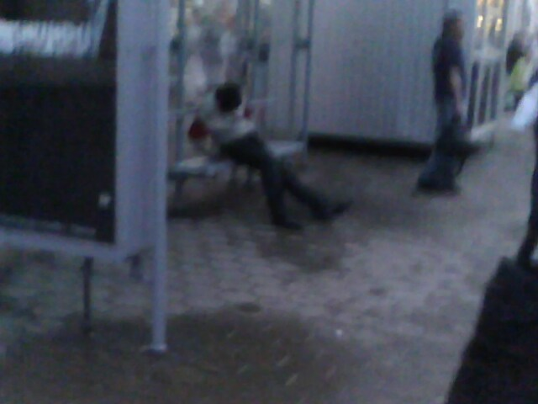  06.05.12 пьяный бомж, лежащий на остановке автотранспорта по Кирова 4  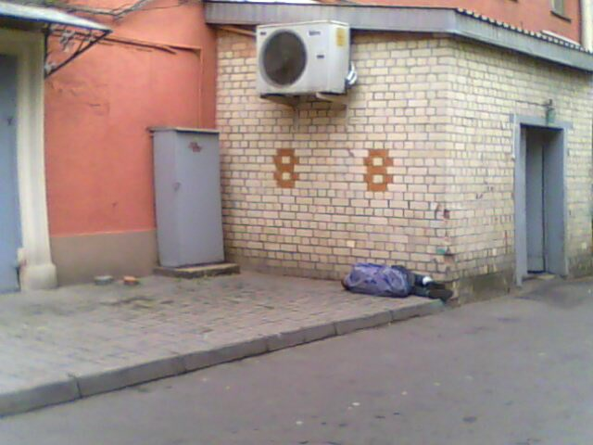  10.08.12 человек, лежащий рядом с подъездом Кирова 2  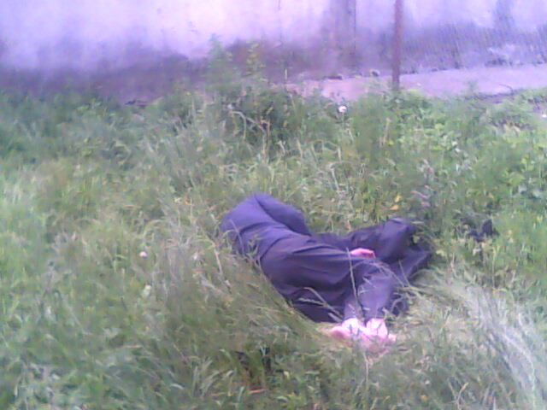  27.06.14 человек, лежащий рядом с детской площадкой Свердлова 26 | 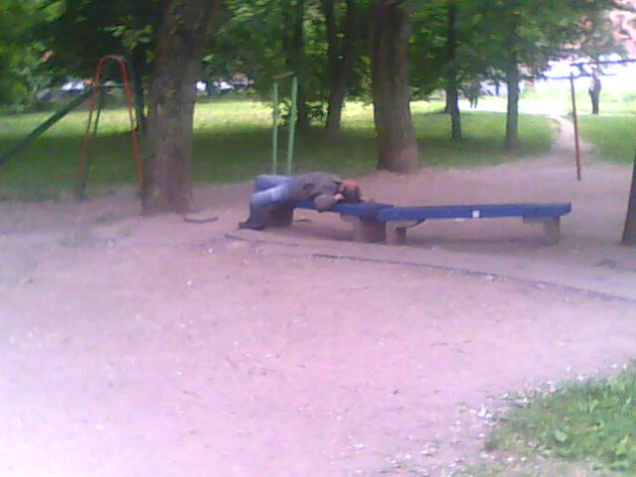  01.06.12 человек, лежащий на детской площадке Свердлова 26  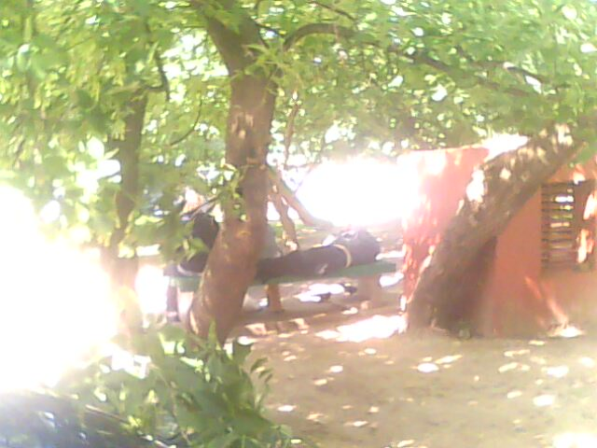  20.08.12 человек, лежащий на скамейке возле Кирова 2  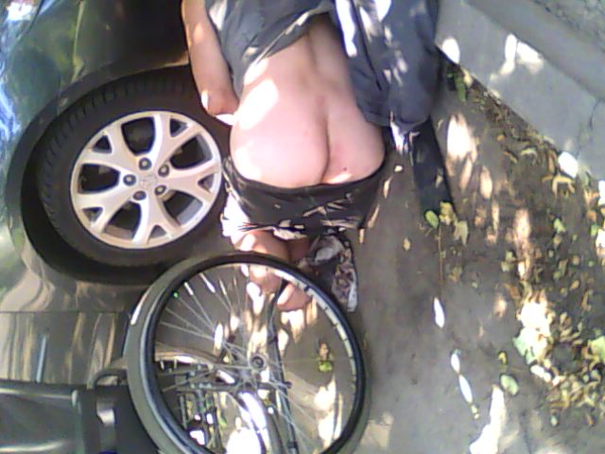  03.08.14 человек, лежащий рядом с подъездом Кирова 2 | 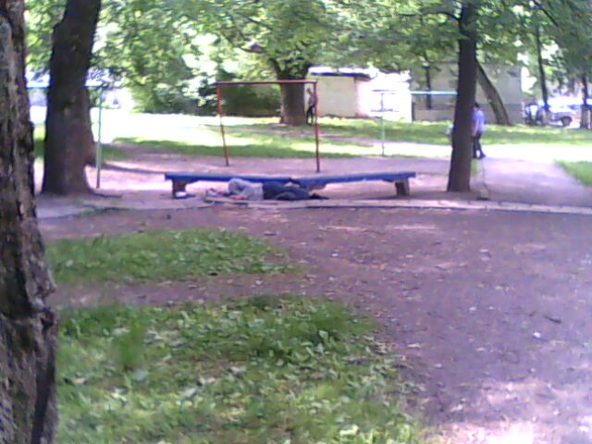  11.06. 12 человек, лежащий на детской площадке Свердлова 26  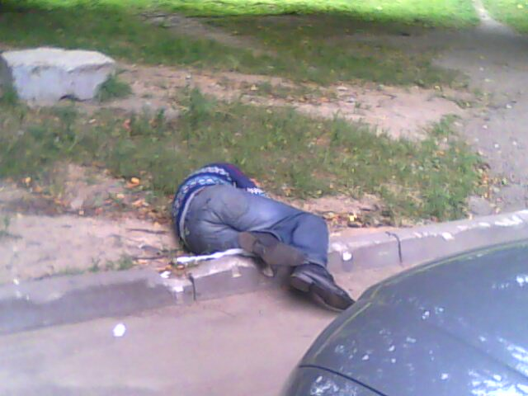  22.08.12 человек, лежащий рядом с подъездом Кирова 2  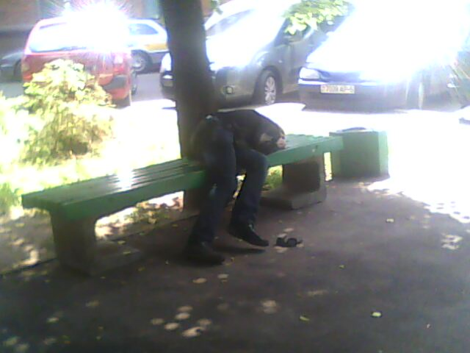  09.08.14 человек, лежащий рядом с подъездом Кирова 2

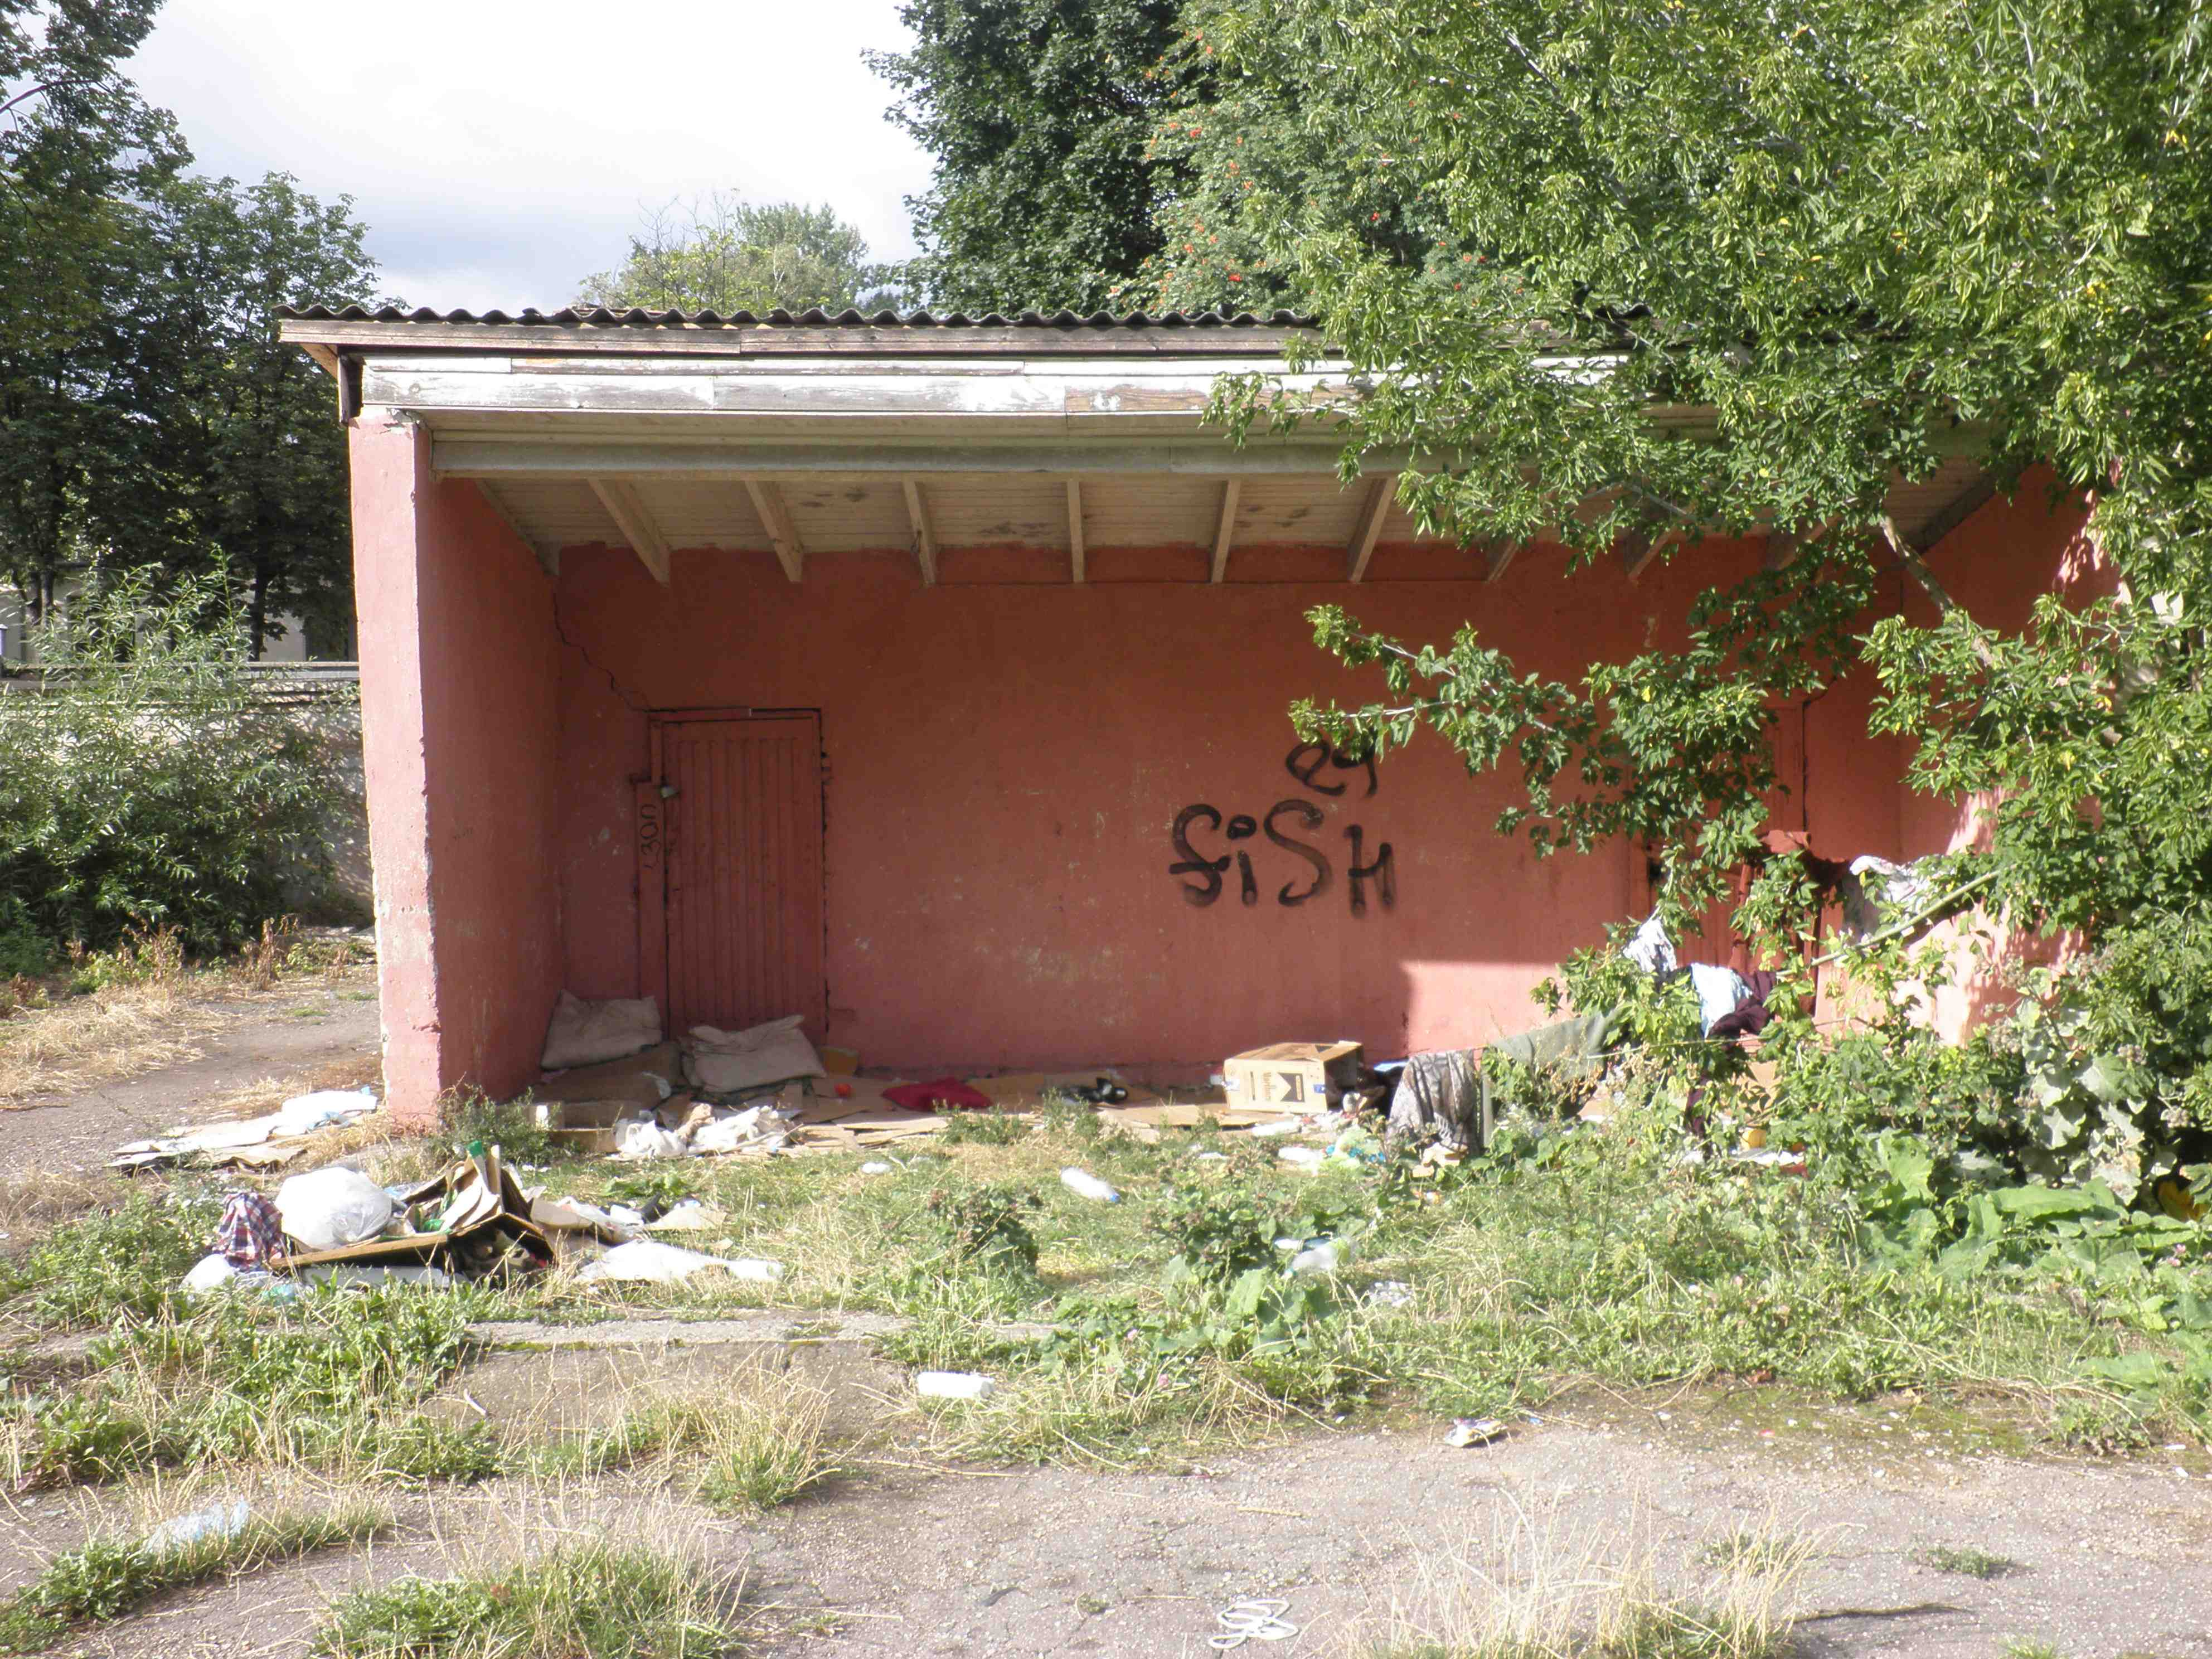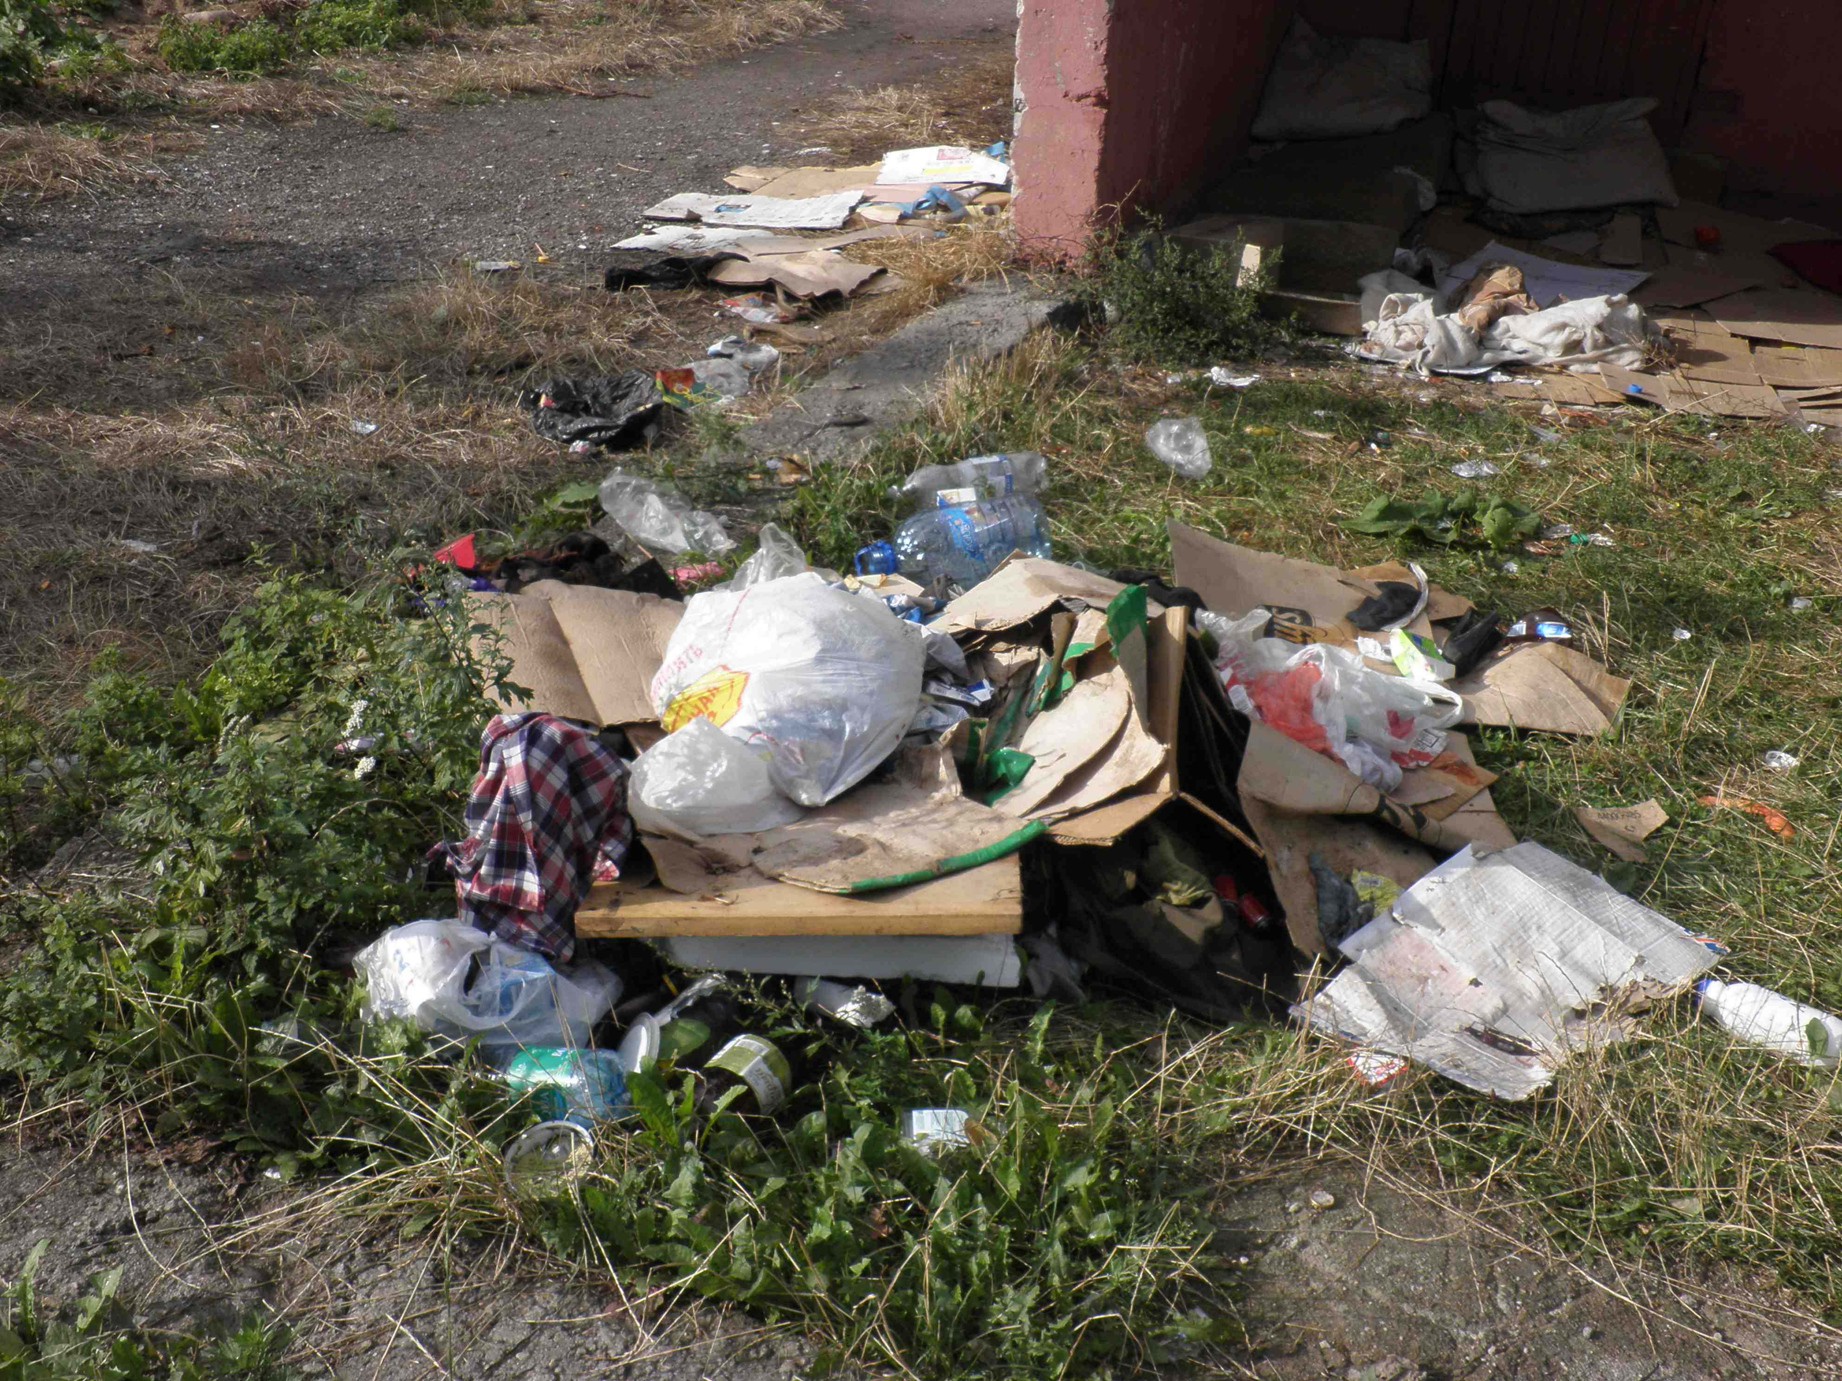

15.08.2012 Лежанка бомжей рядом с детской площадкой Свердлова 26

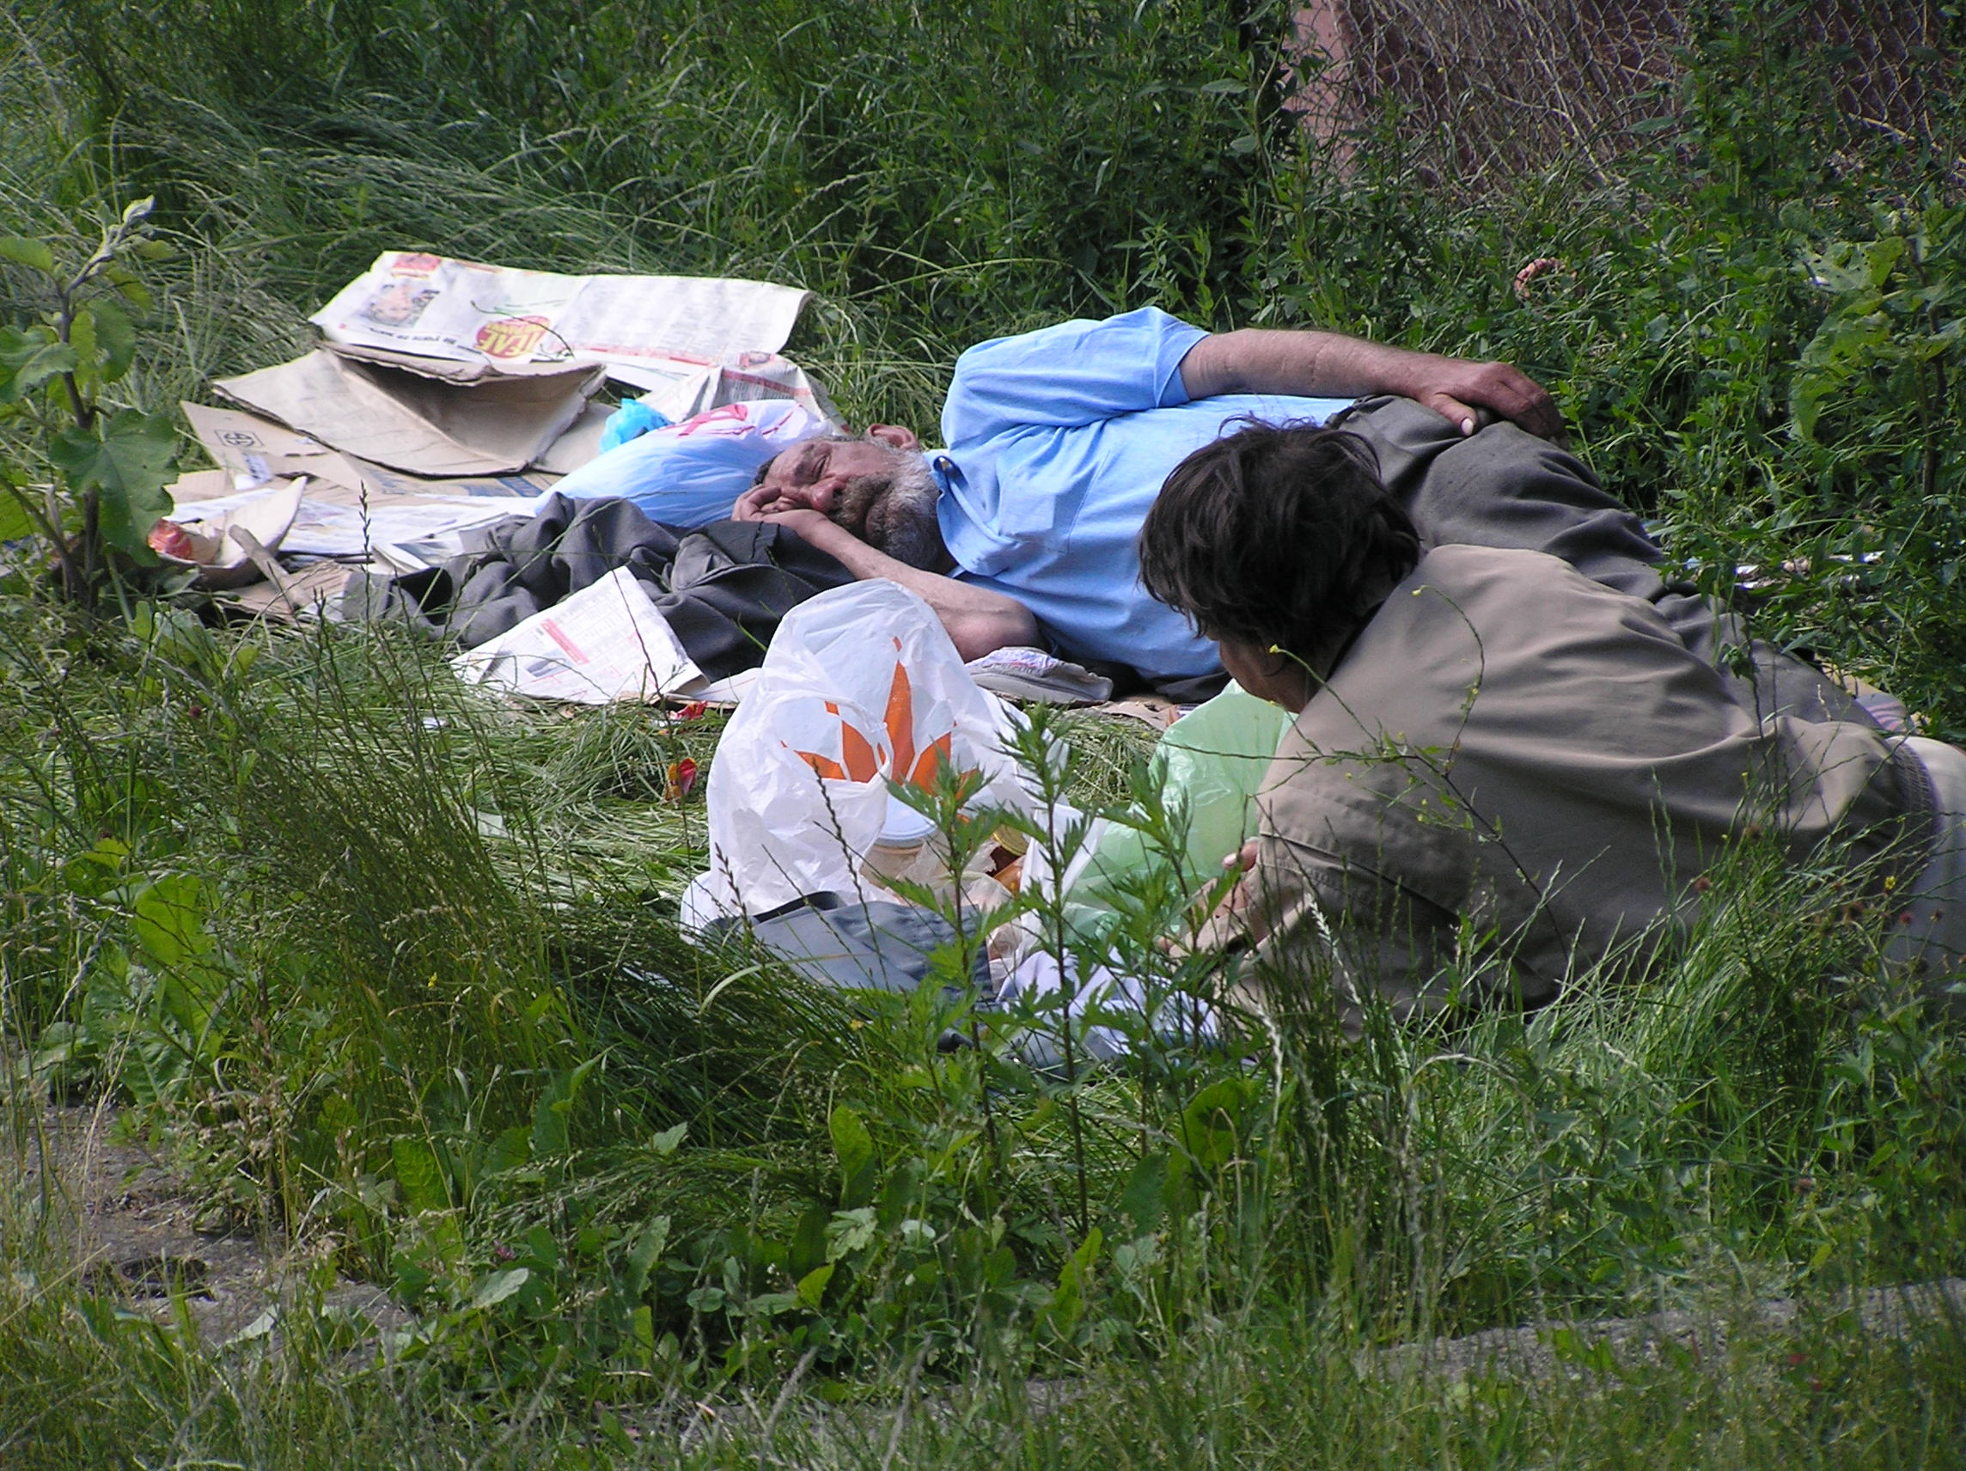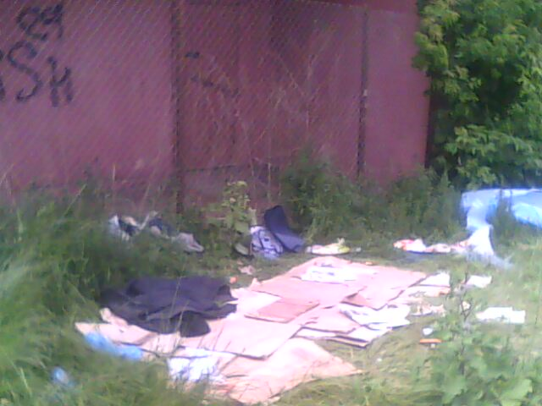

25.06.2014 Лежанка бомжей рядом с детской площадкой Свердлова 26

http://mgcn.by/auctions/place/00000989.html

